Знакомство с приматами Уганды 2023

Даты тура: до 31.12.2023
Страна: Уганда
Маршрут: Энтеббе – лес Кибале - трекинг к шимпанзе – лес Бвинди - трекинг к гориллам - трекинг к золотым обезьянам
Стоимость тура: от 5680 $

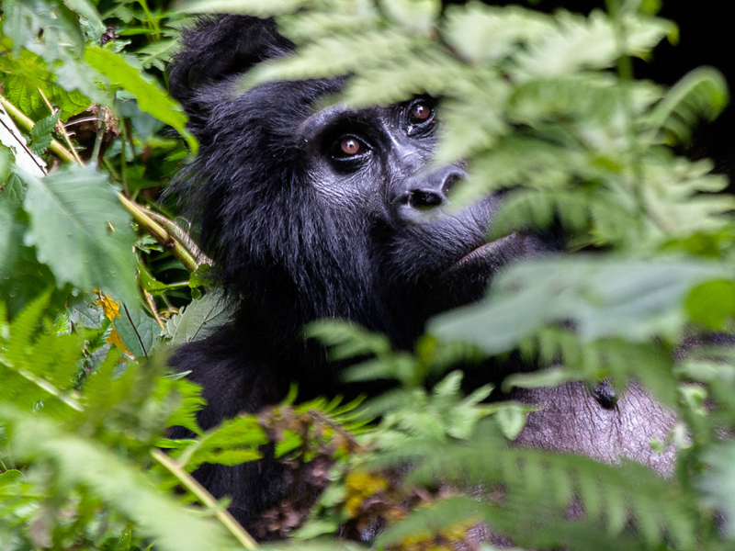

Описание тура
День 1: - Прилет в Энтеббе. Трансфер и размещение в отеле.
Прилет в Энтеббе. Трансфер и размещение в отеле. Свободное время для отдыха.
Город Энтеббе расположен на берегу озера Виктория.
Бывшая резиденция правительства Уганды находится всего в нескольких минутах езды от нынешней столицы Кампалы.
В Энтеббе находится множество интересных достопримечательностей.
Этот очаровательный африканский город с зелеными улицами станет местом начала Вашего путешествия в мир дикой природы Уганды.
Здесь будет приятно отдохнуть после длительного перелета: провести время на одном из пляжей на берегу озера Виктория, совершить прогулку по лесам и полям великолепного Ботанического Сада или посетить заповедник шимпанзе на острове Нгамба – приют для осиротевших шимпанзе страны.
* В зависимости от времени прилета в этот день можем дополнительно предложить:
Обзорную экскурсию по городу.
Посещение Обучающего Центра Дикой Природы Уганды – 15 долларов с человека (стоимость ориентировочная / возможны изменения тарифов).
Посещение Ботанического Сада – 10 долларов с человека (стоимость ориентировочная / возможны изменения тарифов).
Посещение питомника диких животных (Behind Scenes), где можно покормить и погладить: жирафа, слона, льва, шимпанзе и леопарда – 75 долларов с человека (стоимость ориентировочная / возможны изменения тарифов).
Круиз по озеру Виктория на закате – 85 долларов с человека (стоимость ориентировочная / возможны изменения тарифов).
Проживание: Lake Victoria Serena Resort
Питание: Завтрак

День 2: - Переезд в лес Кибале.
Завтрак.
Выезд в южную часть страны через Форт-Портал, в лес Кибале, расположенный в тени Лунных гор.
По пути Вы минуете зеленую сельскую местность: традиционные усадьбы, фермы и чайные плантации.
Остановка на обед в одном из местных ресторанчиков (обед оплачивается отдельно).
Прибытие в лодж во второй половине дня.
Размещение и свободное время для отдыха. Ужин в лодже.
* Дополнительно можем предложить:
Перелет в Кибале – 283 доллара с человека (стоимость ориентировочная / возможны изменения тарифов).
Посещение вулканических озер – 25 долларов с человека (стоимость ориентировочная / возможны изменения тарифов).
Прогулка к вулканическим озерам или чайным плантациям на велосипеде – 25 долларов с человека (стоимость ориентировочная / возможны изменения тарифов).
Каякинг – 90 долларов с человека (стоимость ориентировочная / возможны изменения тарифов).
Наблюдение за птицами в сопровождении опытного гида-натуралиста – 95 долларов с человека (стоимость ориентировочная / возможны изменения тарифов).
Хайкинг «Вершина Мира» - 15 долларов с человека (стоимость ориентировочная / возможны изменения тарифов).
Проживание: Crater Safari Lodge
Питание: Полный пансион

День 3: - Трекинг для наблюдения за шимпанзе. Пешее сафари в заповеднике Бигоди.
Завтрак.
Отправление на трекинг по лесу Кибале.
Национальный парк лес Кибале славится самой большой концентрацией приматов в Восточной Африке. Самым известным из 13 видов, населяющих парк, являются шимпанзе – ближайшие родственники человека.
1450 шимпанзе Кибале представляют собой самую большую популяцию этого исчезающего вида в Уганде.
Кибале также является домом для редких обезьян И’Хоста, помимо которых здесь обитают черно-белые колобусы, голубые обезьяны, мангабеи с серыми щеками, краснохвостые обезьяны, оливковые бабуины и др.
Возвращение на обед в лодж.
Отправление в Бигоди.
Заповедник Бигоди был основан местным правительством для защиты болота Магомбе площадью 4 кв. км, где обитает около 200 видов птиц.
Здесь Вы сможете увидеть синего турако, папирусного гонолека и белокрылую славку.
Болото также отлично подходит для наблюдения за бабочками и приматами, которых здесь обитает около 8 видов, включая серощеких мангабеев.
2-3-х часовая прогулка в сопровождении опытного гида-натуралиста сделает Вашу экскурсию познавательной и увлекательной.
Возвращение в лодж к ужину.
* Дополнительно можем предложить:
Chimpanzee Habituation – 50 долларов с человека (стоимость ориентировочная / возможны изменения тарифов).
Такое разрешение позволит Вам провести с шимпанзе 4 часа, вместо 1 часа (входящего в стандартное разрешение на трекинг).
ВАЖНО!!!
- Минимальный возраст для трекинга к шимпанзе – 12 лет.
Проживание: Crater Safari Lodge
Питание: Полный пансион

День 4: - Трекинг в лес Кибале.
Завтрак.
Отправление на трекинг по лесу Кибале.
Национальный парк лес Кибале славится самой большой концентрацией приматов в Восточной Африке. Самым известным из 13 видов, населяющих парк, являются шимпанзе – ближайшие родственники человека.
1450 шимпанзе Кибале представляют собой самую большую популяцию этого исчезающего вида в Уганде.
Кибале также является домом для редких обезьян И’Хоста, помимо которых здесь обитают черно-белые колобусы, голубые обезьяны, мангабеи с серыми щеками, краснохвостые обезьяны, оливковые бабуины и др.
Возвращение на обед в лодж.
Свободное время для отдыха или дополнительных активностей.
* Дополнительно можем предложить:
Chimpanzee Habituation – 50 долларов с человека (стоимость ориентировочная / возможны изменения тарифов).
Такое разрешение позволит Вам провести с шимпанзе 4 часа, вместо 1 часа (входящего в стандартное разрешение на трекинг).
Посещение вулканических озер – 25 долларов с человека (стоимость ориентировочная / возможны изменения тарифов).
Прогулка к вулканическим озерам или чайным плантациям на велосипеде – 25 долларов с человека (стоимость ориентировочная / возможны изменения тарифов).
Каякинг – 90 долларов с человека (стоимость ориентировочная / возможны изменения тарифов).
Наблюдение за птицами в сопровождении опытного гида-натуралиста – 95 долларов с человека (стоимость ориентировочная / возможны изменения тарифов).
Хайкинг «Вершина Мира» - 15 долларов с человека (стоимость ориентировочная / возможны изменения тарифов).
Проживание: Crater Safari Lodge
Питание: Полный пансион

День 5: - Переезд в Бвинди.
Завтрак.
Отправление в Бвинди.
Вы проедете через высокогорье Кигези, известное как «Африканская Швейцария» по извилистым дорогам среди зеленых холмов и прибудете национальный парк Бвинди.
Непроходимый лес Бвинди считается старейшим тропическим лесом Африки. Он обрел всемирную известность благодаря своим уникальным обитателям. Ландшафт парка включает густые джунгли, каскадные водопады, сверкающие горные ручьи, долины, вулканы и горные хребты. Лес Бвинди был объявлен объектом Всемирного наследия ЮНЕСКО из-за его захватывающей природной красоты и уникального экологического значения. Помимо горных горилл здесь обитает более 340 видов птиц и множество бабочек.
Размещение в лодже и свободное время для отдыха. Ужин в лодже.
* Дополнительно можем предложить:
Перелет в Бвинди – 283 доллара с человека (стоимость ориентировочная / возможны изменения тарифов).
Проживание: Gorilla Safari Lodge
Питание: Полный пансион

День 6: - Трекинг к гориллам.
Ранний завтрак.
Трекинг к гориллам.
Трансфер к месту начала трекинга. Брифинг с гидом.
Ваши поиски начнутся с места, где горилл видели накануне.
Время, которое Вы затратите на поиск горилл, невозможно предсказать заранее. Их можно увидеть прямо в начале трекинга или потратить на их поиски почти целый день, так как гориллы преодолевают по деревьям довольно большие расстояния за короткие сроки.
Время, проведенное с гориллами - не более часа.
Хотя трекинг к гориллам может оказаться физически сложным, предвкушение приключений и захватывающих дух впечатлений, а также красота леса и его обитателей завораживает.
Удивительный опыт – стоять всего в нескольких метрах от горных горилл, пока они едят, отдыхают, играют и общаются со своими детенышами.
Возвращение в лодж к обеду или к ужину.
* Дополнительно можем предложить:
Gorilla Habituation -– 900 долларов с человека (стоимость ориентировочная / возможны изменения тарифов).
Такое разрешение позволит Вам провести с гориллами столько времени, сколько Вы посчитаете нужным, вместо 1 часа (входящего в стандартное разрешение на трекинг).
ВАЖНО!!!
- Для трекинга к гориллам необходимо иметь хорошую физическую подготовку.
- Минимальный возраст для трекинга к гориллам – 15 лет.
- Разрешение на трекинг к гориллам бронируется заранее (количество ограничено), в случае отмены тура стоимость разрешения не возвращается.
- Наличие разрешения на трекинг не гарантирует того, что Вы увидите горилл.
- Максимальное время, которое разрешено провести с гориллами – 1 час.
С собой на трекинг необходимо взять:
- Дождевик;
- Непромокаемые штаны;
- Обувь для трекингов;
- Солнцезащитный крем;
- Репелленты.
Проживание: Gorilla Safari Lodge
Питание: Полный пансион

День 7: - Трекинг для наблюдения за золотыми обезьянами.
Ранний завтрак.
Трекинг к золотым обезьянам.
Отправление в лес Мгахинга. В тени вулканов Вирунга живет до 4000 золотых обезьян.
Точной переписи не проводилось, но известно, что они размножаются со скоростью, которая означает постоянное увеличение популяции.
Здесь в бамбуковом лесу вулканов Вирунга обитает одна из привыкших к людям семей золотых обезьян, которые не убегают при приближении людей.
Ориентировочное время трекинга – 1-3 часа.
Возвращение в лодж к обеду.
Свободное время для отдыха.
Проживание: Gorilla Safari Lodge
Питание: Полный пансион

День 8: - Трекинг к гориллам.
Ранний завтрак.
Трекинг к гориллам.
Трансфер к месту начала трекинга. Брифинг с гидом.
Ваши поиски начнутся с места, где горилл видели накануне.
Время, которое Вы затратите на поиск горилл, невозможно предсказать заранее. Их можно увидеть прямо в начале трекинга или потратить на их поиски почти целый день, так как гориллы преодолевают по деревьям довольно большие расстояния за короткие сроки.
Время, проведенное с гориллами - не более часа.
Хотя трекинг к гориллам может оказаться физически сложным, предвкушение приключений и захватывающих дух впечатлений, а также красота леса и его обитателей завораживает.
Удивительный опыт – стоять всего в нескольких метрах от горных горилл, пока они едят, отдыхают, играют и общаются со своими детенышами.
Возвращение в лодж к обеду или к ужину.
* Дополнительно можем предложить:
Gorilla Habituation – 900 долларов с человека (стоимость ориентировочная / возможны изменения тарифов).
Такое разрешение позволит Вам провести с гориллами столько времени, сколько Вы посчитаете нужным, вместо 1 часа (входящего в стандартное разрешение на трекинг).
ВАЖНО!!!
- Для трекинга к гориллам необходимо иметь хорошую физическую подготовку.
- Минимальный возраст для трекинга к гориллам – 15 лет.
- Разрешение на трекинг к гориллам бронируется заранее (количество ограничено), в случае отмены тура стоимость разрешения не возвращается.
- Наличие разрешения на трекинг не гарантирует того, что Вы увидите горилл.
- Максимальное время, которое разрешено провести с гориллами – 1 час.
С собой на трекинг необходимо взять:
- Дождевик;
- Непромокаемые штаны;
- Обувь для трекингов;
- Солнцезащитный крем;
- Репелленты.
Проживание: Gorilla Safari Lodge
Питание: Полный пансион

День 9: - Возвращение в Энтеббе. Трансфер в аэропорт.
Завтрак. Возвращение в Энтеббе с остановкой по пути на обед в одном из местных ресторанов (обед оплачивается отдельно).
Трансфер в аэропорт для вылета (вечером).
* Дополнительно можем предложить:
Перелет в Энтеббе – 353 доллара с человека (стоимость ориентировочная / возможны изменения тарифов).

Цены тура «Знакомство с приматами Уганды 2023»
Стоимость тура за одного человека

Ориентировочная стоимость:
Наименование | DBL
Тур с размещением, указанным в программе: | 7 000 $
Туристический стандарт:  Urban City Blue Hotel  Crater Safari Lodge  Gorilla Safari Lodge | 6 150 $
Бюджетное размещение:  Airport Guest House  Rweteera Safari Park  Gorilla Safari Lodge | 5 680 $

В стоимость тура включено:
- Медицинская страховка
- Транспортное и экскурсионное обслуживание по программе с англоговорящим гидом
- Проживание и питание по программе

Оплачивается дополнительно:
- Чаевые и расходы личного характера
- Международный перелет
- Внутренние перелеты
- Визовый сбор

Телефон для заказа: +7(925) 514-83-53
E-mail: info@wildtrek.ru

